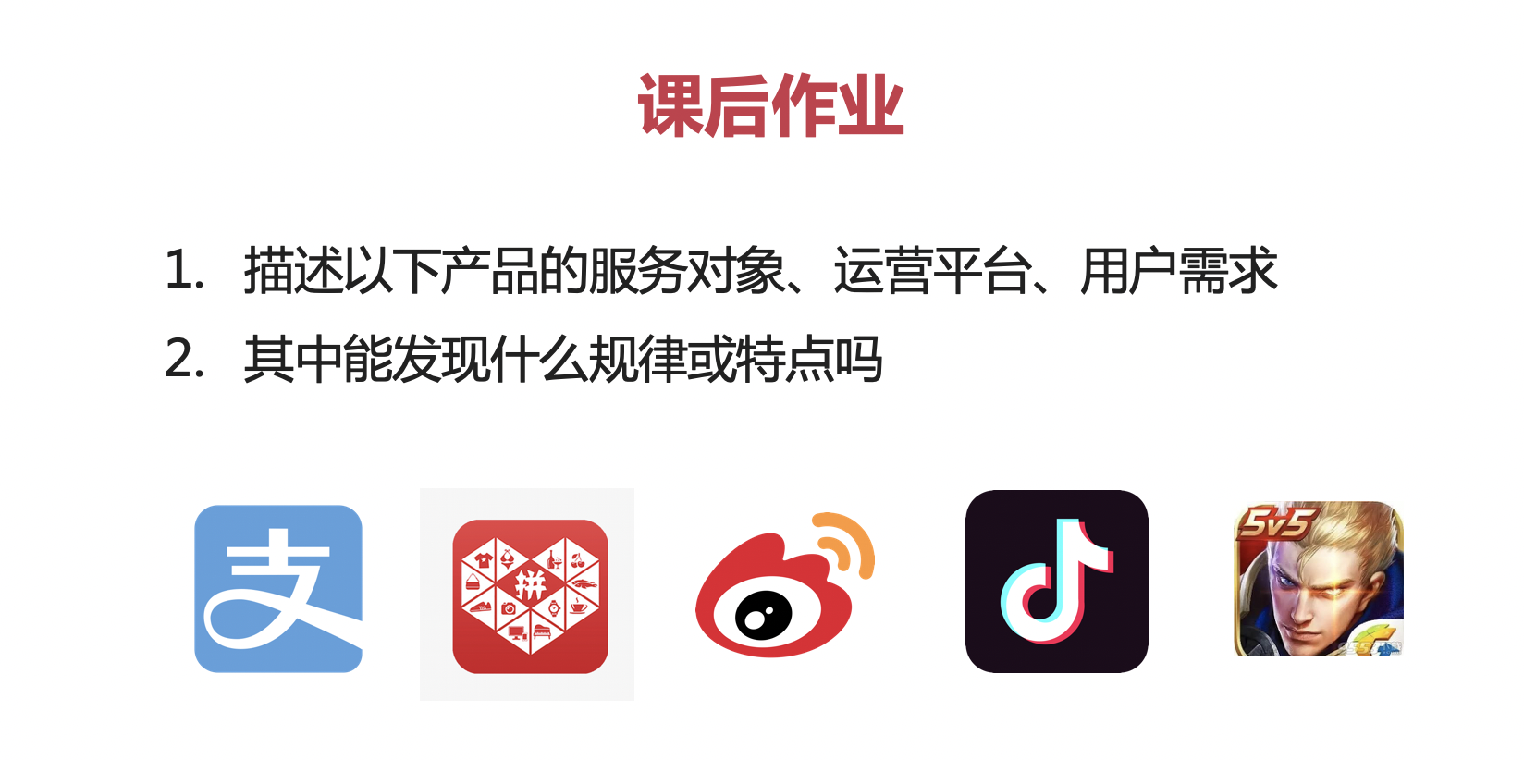

1. 产品描述

支付宝：toC为主；移动端；交易（支付）

拼多多：toC（消费者、用户）、toB（供应方、商家）；移动端；交易（购物）

微博：toC；移动、PC都有；社交、内容

抖音：toC；移动；内容、社交

王者荣耀：toC；移动；游戏

1. 特点

移动端发展趋势：越是新的产品，越注重移动端，PC端逐渐式微

用户需求多元化：产品功能多元化，注重社交功能，满足多种用户需求